**PYTHON上机课**

**实验报告**

**实验题目： 利用凯撒密码对信息进行加密和解密**

**专 业： 人工智能系**

**姓 名： 林嘉濠**

**学 号： 22920192204007**

**实验日期**： 2021.3.25

1. **实验目的**
2. 学习和了解凯撒密码的加密和解密过程，并利用其效果对输入的中文字符进行加密
3. 尝试隐藏加密解密过程中关键偏移量的出现
4. 学习和了解python的基本环境和对各种函数的巧妙运用
5. **实验内容**
6. 学习凯撒密码的加密原理（取其中一个中文字符，利用函数得到其ASCLL码并加上偏移量，对比ASCLL码表还原出中文字符），并利用其完成基础的加密
7. 通过一定的运算使偏移量附着于已加密的密码上传给解密程序，并利用事先设定好的规则反解出偏移量以此来还原密码
8. 程序要求：A.输入原码-->输出密码 B.输入密码-->还原原码
9. **实验步骤以及结果**
10. 数据的输入：利用input函数完成输入并赋值给source变量
11. 数据的转变：利用list函数将输入的字符串数据转化完成列表（以便于一个字符一个字符进行转化）
12. 偏移量的随机产生：利用random模块的randint函数随机产生1~200的一个随机数
13. 数据的处理：利用ord函数将字符转换成对应的ASCLL码并加上偏移量n，接着利用chr函数将上部产生的新ASCLL码变回字符
14. 干扰码的生成：加入n对10取余个干扰字符，其中字符转变规律方程为：3000*j（0<j<n%10）,字符的生成同数据的处理步骤
15. n的传递：利用变换函数n^2+2020以此来传递n的值到解密程序
16. 最后一位干扰字符的生成：利用变换函数n+20000以此生成最后一位干扰码
17. 密码的解密：先找到输入密码的倒数第二位字符并利用反转函数sqrt（m-2020）来产生传递过来的偏移量n，接着利用n%10产生干扰码的个数，最终得到干扰码的个数为n%10+1（1为最后一个字符），最后输出前0~（length（destination）-n%-2）个字符即可
18. **实验结果与分析**

加密代码展示

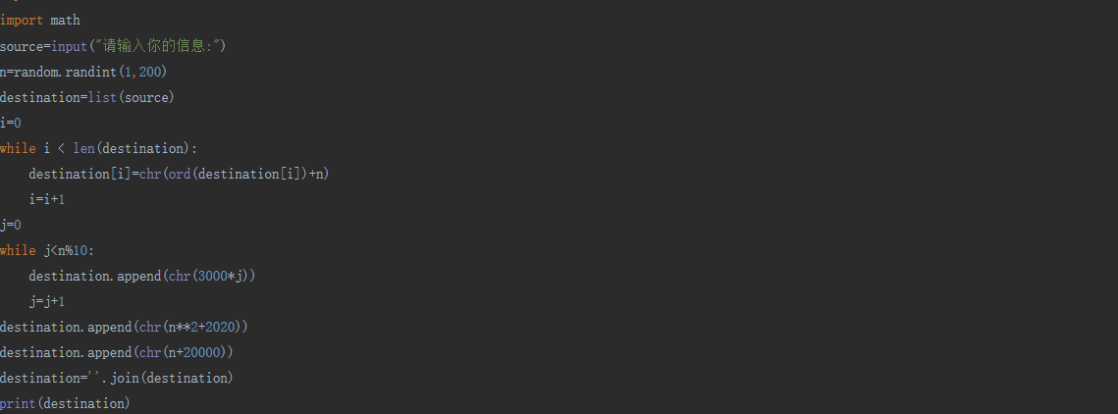

解密代码展示

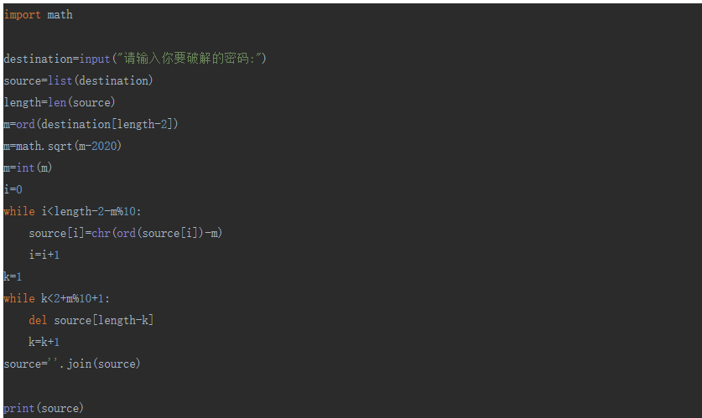

结果展示

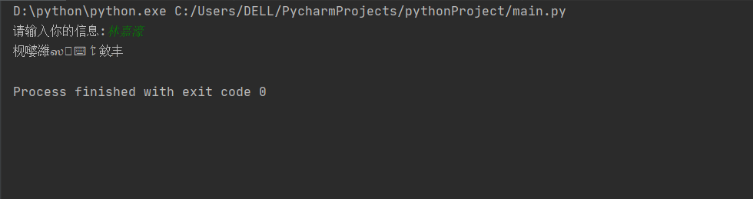

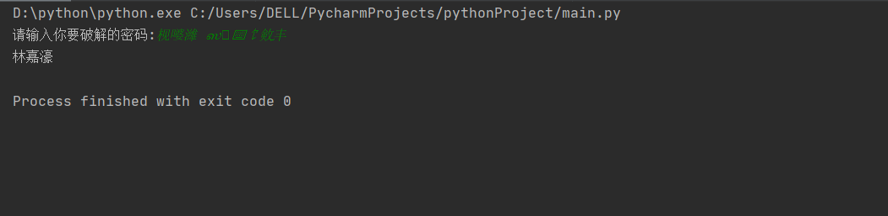

**五．实验总结**

1.学会了凯撒密码的加密方式，并利用凯撒密码完成了对中文字符串的加密和解密

2.了解了众多python的函数表达式，如：ord（），chr（），等

3.学会了一些模板的利用如random，math等